Phó Tổng cục trưởng Tổng cục Thi hành án dân sự Nguyễn Thanh Thủy làm việc tại Cục Thi hành án dân sự tỉnh Bến Tre
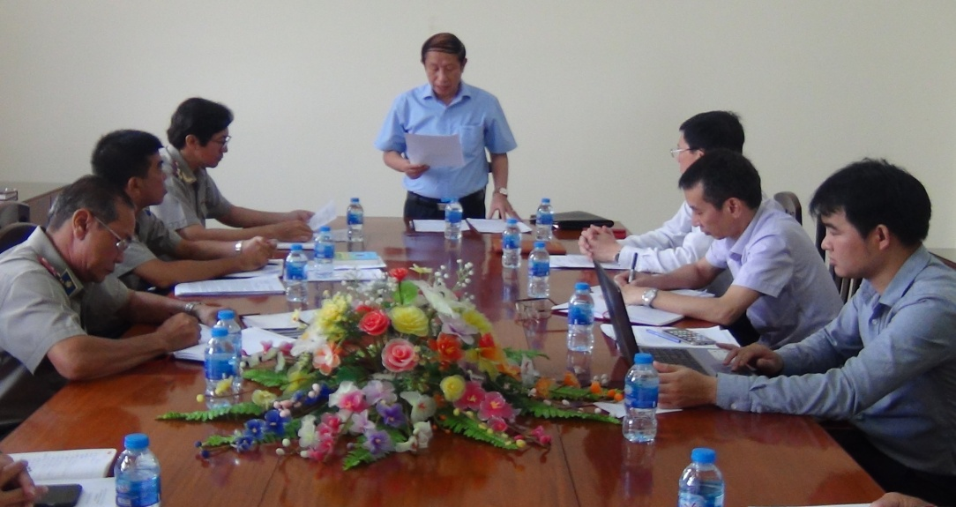
Ngày 11 tháng 4 năm 2019, đồng chí Nguyễn Thanh Thủy, Phó Tổng cục trưởng Tổng cục Thi hành án dân sự và Đoàn công tác đã đến làm việc tại Cục Thi hành án dân sự tỉnh về công tác phối hợp trong thi hành án dân sự giữa cơ quan thi hành án dân sự và trại giam. Tham dự với Đoàn có đồng chí Nguyễn Như Chiến, Phó Vụ trưởng Vụ nghiệp vụ 2, đồng chí Nguyễn Văn Hải, trưởng phòng, Phòng thi hành án phạt tù, Cục cảnh sát quản lý trại giam-Bộ Công an. Về phía cơ quan Thi hành án dân sự có các đồng chí trong Ban lãnh đạo Cục, trưởng phòng chuyên môn, Chi cục trưởng Chi cục Thi hành án dân sự huyện Giồng Trôm.
Thời gian qua công tác phối hợp với các trại giam, trại tạm giam luôn thực hiện tốt, luôn được sự quan tâm và hỗ trợ nhiệt tình từ các trại giam, trại tạm giam trong tỉnh cũng như ngoài tỉnh trong việc động viên, giáo dục, thuyết phục phạm nhân thực hiện nghĩa vụ thi hành án, tống đạt các văn bản về thi hành án, xác minh tiền lưu ký tại trại giam, chuyển tiền về các cơ quan thi hành án xử lý, tạo điều kiện tiếp xúc đương sự và giao trả tài sản. Tuy nhiên vẫn còn có những khó khăn như:
- Cũng còn những trường hợp chưa nhận được văn bản Thông báo việc chấp hành án phạt tù của bị cáo ở trại giam nào, hoặc các cơ quan thi hành án dân sự nơi khác ủy thác đến, trong hồ sơ ủy thác không có cung cấp thông báo nơi người phải thi hành án đang thụ hình ở trại giam nào nên trong quá trình tác nghiệp Chấp hành viên gặp khó khăn không biết người phải thi hành án đang thụ hình ở đâu. Người phải thi hành án đang chấp hành hình phạt tù không có tài sản riêng để thi hành phần nghĩa vụ dân sự trong bản án hình sự.
- Có một số trường hợp Trại giam thu được tiền của người phải thi hành án chuyển Cục Thi hành án dân sự xử lý, Cục Thi hành án dân sự tỉnh phối hợp với Tòa án nhân dân nơi xét xử sơ thẩm nhưng không tìm thấy bản án, Cục Thi hành án dân sự tiếp tục phối hợp với trại giam rà soát xử lý. Cục Thi hành án dân sự tỉnh tiếp tục ban hành văn bản yêu cầu các Cục và Chi cục Thi hành án dân sự cung cấp số tài khoản để Cục Thi hành án dân sự tỉnh chuyển số tiền còn tồn cho các Cục và Chi cục Thi hành án dân sự để xử lý theo thẩm quyền; tuy nhiên, một số Cơ quan THADS còn chậm trong việc cung cấp số tài khoản.
- Do địa chỉ của người phải thi hành án nằm ngoài tỉnh Bến Tre nên Cục Thi hành án dân sự tỉnh đã ủy thác cho các Cục và Chi cục Thi hành án dân sự nơi cư trú của người phải thi hành án, yêu cầu các Cơ quan Thi hành án dân sự nơi nhận ủy thác cung cấp thông tin số tài khoản để Cục Thi hành án dân sự tỉnh Bến Tre chuyển số tiền cho Cơ quan nhận ủy thác nhưng đến nay chưa nhận được văn bản phản hổi. Một số thân nhân của người phải thi hành án trực tiếp nộp thay số tiền phải thi hành án tại Cục và các Chi cục Thi hành án dân sự trên địa bàn tỉnh. Đã thi hành án xong nhưng Trại giam Châu Bình tiếp tục thu tiền của phạm nhân tự nguyện nộp tại Trại giam rồi tiếp tục chuyển số tiền tự nguyện nộp cho Cục và các Chi cục Thi hành án dân sự. Qua đối chiếu lại hồ sơ thi hành án thì phát hiện nộp hai lần tiền phải thi hành án nên Cục và các Chi cục Thi hành án dân sự phải chuyển trả lại cho Trại giam Châu Bình để hoàn trả lại cho người phải thi hành án
+ Kết quả thi hành từ ngày 01/10/2017 đến ngày 30/9/2018
Toàn tỉnh có tổng số việc thụ lý loại này là 805 việc, với số tiền 30 tỷ 323 triệu 972 nghìn đồng; Đã thi hành được 512 việc, với số tiền 9 tỷ 173 triệu 131 nghìn đồng đạt tỷ lệ 63,6% về việc và 30,25% về tiền trên tổng số việc và tiền phải thi hành của loại án này; Còn thi hành dở dang, chưa thi hành 293 việc, với số tiền 21 tỷ 150 triệu 795 nghìn đồng, (trong đó: Có điều kiện 59 việc, với số tiền 13 tỷ 775 triệu 754 nghìn đồng; Chưa có điều kiện 234 việc, với số 7 tỷ 375 triệu 41 nghìn đồng). Riêng tại Cục Thi hành án dân sự tỉnh tổng số việc thụ lý loại này là 154 việc, với số tiền 20 tỷ 23 triệu 879 nghìn đồng; Đã thi hành được 101 việc, với số tiền 5 tỷ 468 triệu 544 nghìn đồng đạt tỷ lệ 65,58% về việc và 27,3% về tiền trên tổng số việc và tiền phải thi hành của loại án này; Còn thi hành dở dang, chưa thi hành 53 việc, với số tiền 14 tỷ 555 triệu 335 nghìn đồng, (trong đó: Có điều kiện 22 việc, với số tiền 11 tỷ 729 triệu 784 nghìn đồng; Chưa có điều kiện 31 việc, với số tiền 2 tỷ 825 triệu 551 nghìn đồng).
+ Kết quả thi hành từ ngày 01/10/2018 đến ngày 31/3/2019
Toàn tỉnh tổng số việc thụ lý loại này là là 426 việc, với số tiền 27 tỷ 249 triệu 998 nghìn đồng; Đã thi hành được 102 việc, với số tiền 7 tỷ 976 triệu 25 nghìn đồng đạt tỷ lệ 23,94% về việc và 29,3% về tiền trên tổng số việc và tiền phải thi hành của loại án này; Còn thi hành dở dang, chưa thi hành 324 việc, với số tiền 19 tỷ 273 triệu 972 nghìn đồng, (trong đó: Có điều kiện 79 việc, với số tiền 11 tỷ 890 triệu 287 nghìn đồng; Chưa có điều kiện 245 việc, với số tiền 7 tỷ 383 triệu 685 nghìn đồng). Riêng tại Cục Thi hành án dân sự tỉnh tổng số việc thụ lý loại này là 75 việc, với số tiền 18 tỷ 204 triệu 225 nghìn đồng; Đã thi hành được 19 việc, với số tiền 7 tỷ 612 triệu 292 nghìn đồng đạt tỷ lệ 25,33% về việc và 41,82% về tiền trên tổng số việc và tiền phải thi hành của loại án này; Còn thi hành dở dang, chưa thi hành 56 việc, với số tiền 10 tỷ 591 triệu 933 nghìn đồng, (trong đó: Có điều kiện 22 việc, với số tiền 7 tỷ 779 triệu 69 nghìn đồng; Chưa có điều kiện 34 việc, với số tiền 2 tỷ 812 triệu 864 nghìn đồng).
Thực hiện chỉ đạo của Tổng cục và theo Quy chế phối hợp số 111/QCPH-CTHADS-TGCB ngày 14/6/2017 phối hợp giữa Cục Thi hành án dân sự tỉnh với Trại giam Châu Bình trong công tác thi hành án dân sự, Lãnh đạo Cục Thi hành án dân sự đã Chỉ đạo các Phòng chuyên môn thuộc Cục Thi hành án dân sự và Chi cục trưởng Chi cục Thi hành án dân sự trực thuộc chỉ đạo các Chấp hành viên tại đơn vị trực tiếp phối hợp thường xuyên với các trại giam rà soát thống nhất xử lý tiền do người phải thi hành án đang chấp hành án phạt tù hoặc thân nhân của họ tự nguyện nộp còn tồn tại các trại giam, trại tạm giam để xử lý theo quy định. Trên cơ sở đơn tự nguyện của phạm nhân nộp tiền và danh sách do Trại giam Châu Bình cung cấp, đối với những trường hợp thuộc thẩm quyền xử lý tại địa phương thì Cục Thi hành án dân sự chỉ đạo thực hiện theo quy định. Riêng đối với các trường hợp ngoài tỉnh, Cục Thi hành án dân sự ban hành văn bản yêu cầu các Cục và Chi cục Thi hành án dân sự có thẩm quyền xử lý cung cấp số tài khoản để Cục Thi hành án dân sự tỉnh Bến Tre chuyển số tiền xử lý theo thẩm quyền, đồng thời yêu cầu các đơn vị này khi nhận được tiền mà Cục Thi hành dân sự tỉnh Bến Tre chuyển đến thì viết biên lai thu tiền gửi lại cho Trại giam Châu Bình lưu hồ sơ phạm nhân. Kết quả thu và xử lý tiền tồn tại Cục THADS.Từ ngày 01/10/2017 đến 28/3/2019 là 393.298.003đ. Trong đó, tồn chưa xử lý của năm 2017 chuyển sang 17.001.500đ, thu phát sinh từ 01/10/2017 đến 28/3/2019 là 376.296.503đ. (Trại giam Châu Bình 325.171.503đ, tỉnh khác 51.125.000đ). Đã xử lý 334.496.503đ (Trại giam Châu Bình 286.796.503, tỉnh khác 47.700.000đ). Còn lại chưa xử lý 58.801.500đ (Trại giam Châu Bình 37.930.000đ, tỉnh khác 20.871.500đ).
Phát biểu chỉ đạo tại cuộc họp, đồng chí Nguyễn Thanh Thủy-Phó Tổng cục trưởng đánh giá Cục Thi hành án dân sự tỉnh đã có bước chuẩn bị tốt phục vụ kịp thời cho công tác kiểm tra, đã thực hiện ký Quy chế phối hợp với Trại giam, sổ sách ghi chép rỏ ràng, đầy đủ, có kết sổ hàng quý. Đề nghị đơn vị tiếp tục phối hợp chặt chẽ với Trại giam trong việc Thông báo kết quả thi hành án, tiếp tục rà soát, có danh sách báo cáo Tổng cục các đơn vị chưa cung cấp số tài khoản để chuyển tiền. Theo kế hoạch Đoàn sẽ có buổi làm việc với Trại giam Châu Bình - Bộ Công an vào ngày 12/4/2019./.

Phạm Tấn Khánh-Văn phòng Cục

